Екатерина1103
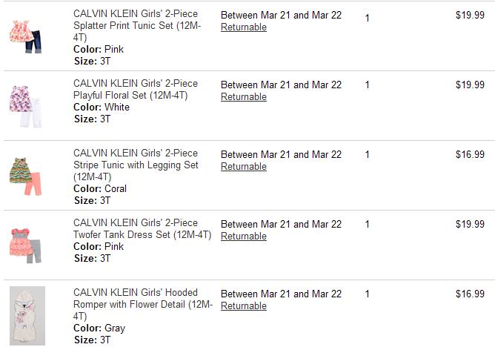
Итого: 93,95$*1,1*30,5 = 3152руб
Доставка по США: 9,95/19*5*30,5 = 80руб
К оплате: 3232руб
Yulyacha
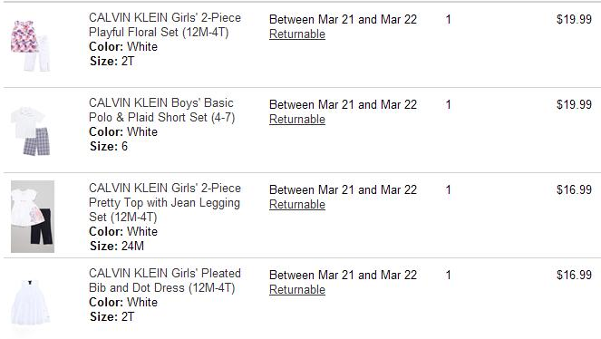
Итого: 73,96$*1,1*30,5 = 2481руб
Доставка по США: 9,95/19*4*30,5 = 64руб
К оплате: 2545руб

